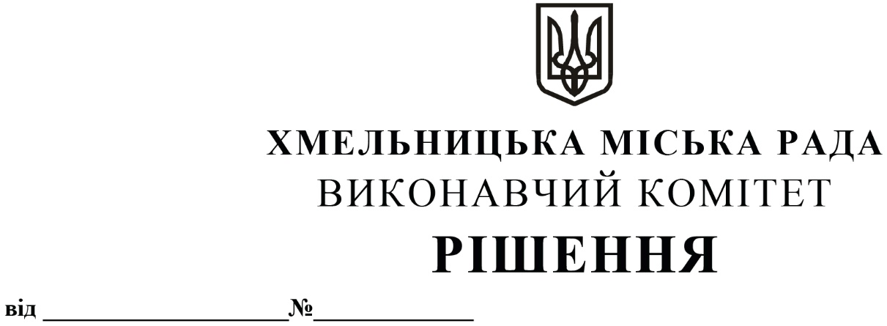

Про затвердження заходів щодо збільшення
надходжень до загального та спеціального
фондів бюджету Хмельницької міської
територіальної громади, економного та
раціонального використання бюджетних
коштів на 2024 рік

З метою наповнення бюджету Хмельницької міської територіальної громади, економного та раціонального використання бюджетних коштів у 2024 році, керуючись Законом України «Про місцеве самоврядування в Україні», Бюджетним та Податковим кодексами України, виконавчий комітет міської ради

ВИРІШИВ:

1. Затвердити заходи щодо збільшення надходжень до загального та спеціального фондів бюджету Хмельницької міської територіальної громади, економного та раціонального використання бюджетних коштів на 2024 рік згідно з додатком.
2. Керівникам виконавчих органів Хмельницької міської ради, Головному управлінню ДПС у Хмельницькій області щоквартально, в термін до 10 числа місяця, наступного за звітним кварталом, подавати фінансовому управлінню Хмельницької міської ради інформацію про виконання запланованих заходів.
3. Фінансовому управлінню Хмельницької міської ради щоквартально, в термін до 15 числа місяця, наступного за звітним кварталом, подавати узагальнену інформацію про виконання запланованих заходів виконавчому комітету міської ради та Хмельницькій обласній військовій адміністрації.
4. Контроль за виконанням рішення покласти на заступників міського голови відповідно до розподілу обов’язків.

Міський голова Олександр СИМЧИШИН

